安徽大学20 17 —20 18 学年第 2 学期

院/系 年级 专业 姓名 学号
答 题 勿 超 装 订 线
------------------------------装---------------------------------------------订----------------------------------------线----------------------------------------

《 离散数学（下） 》考试试卷（A卷）
（闭卷 时间120分钟）
考场登记表序号

题 号 | 一 | 二 | 三 | 四 | 五 | 总分
得 分
阅卷人

一、计算题（每小题10分，共30分）
- 设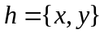，是上的所有函数集合，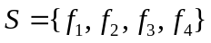，其中
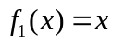，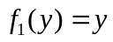
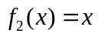，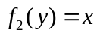
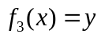，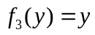
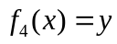，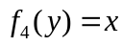
于是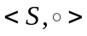是一个代数，是函数的合成运算，试制出运算的运算表，考察运算是否有幺元，哪些元素有逆元。

2、设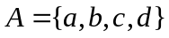，，请用三种方式表达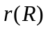，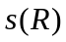，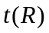。

3、设：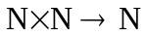，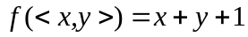
(1) 说明是否为单射、满射、双射。
(2) 令，用列举法求
(3) 令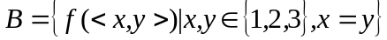，用列举法求

二、证明题（每小题10分，共20分）

1、证明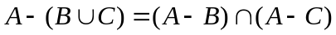

2、对下列每组集合和，判断和是否具有相同的基数。若具有相同的基数，请加以证明。
(1) 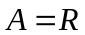,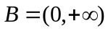
(2) 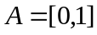,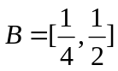

三、分析题（每小题10分，共30分）

院/系 年级 专业 姓名 学号
答 题 勿 超 装 订 线
------------------------------装---------------------------------------------订----------------------------------------线----------------------------------------

1、设是整数集合，是同余模3的关系，求：
(1) 证明是否是等价关系
(2) 若是等价关系，确定由的元素所产生的等价类
(3) 求商集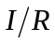。

2、已知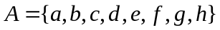，A上的关系，求：
(1) 证明R是否是偏序关系。
(2) 若是，请画出哈斯图。
(3) 求A的极小元、最小元、极大元、最大元。
(4) 令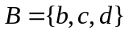，求B的上界、下界、上确界、下确界。

3、若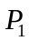与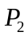均为集合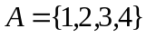上的置换，其中
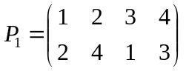，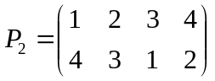。
(1)计算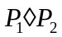，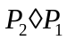，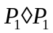，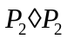，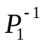。（注：表示置换的合成运算，表示的逆函数）
(2)若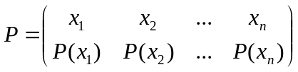，求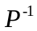和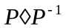，分析置换的合成运算是否满足交换律。

院/系 年级 专业 姓名 学号
答 题 勿 超 装 订 线
------------------------------装---------------------------------------------订----------------------------------------线----------------------------------------

四、推理题（每小题10分，共10分）

先命题符号化下列各个前提及结论，再给出推理过程：
甲、乙、丙、丁四人参加拳击比赛，如果甲获胜，则乙失败；如果丙获胜，则乙也获胜；如果甲不获胜，则丁不失败。所以如果丙获胜，则丁不失败。
（记：A：甲获胜；B：乙获胜；C：丙获胜；D：丁获胜。）

五、应用题（每小题10分，共10分）

请结合本学期上的离散数学知识点应用于一个软件工程项目上。

